

*Con el firme propósito de garantizar la libre movilidad en el espacio público del centro de Popayán, el alcalde Francisco Fuentes se reunió con los vendedores informales que se ubican en el sector de la carrera 6.*

**Alcalde Fuentes escuchó a vendedores ambulantes**

**Agenda**

**Final Comunarte**

**Fecha:** Sábado 14 y domingo 15 de diciembre

**Hora:** 2:00 p.m.

**Lugar:** Arcada de La Herrería

**Final Recrearte – Primer Gran Maratón Recrearte**

**Fecha:** Domingo 15 de diciembre

**Hora:** 8:00 a.m.

**Lugar:** Barrio La Paz (CAI de Policía)

Inscripción gratuita

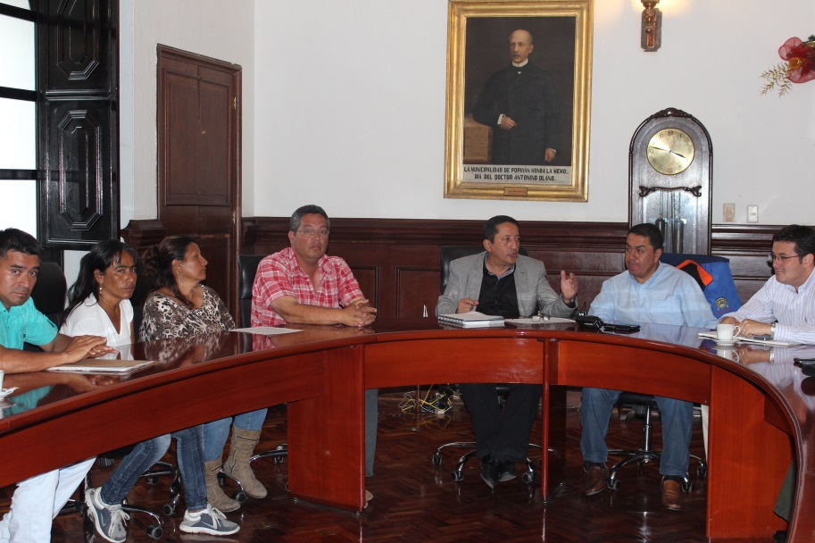Para encontrar una solución a las ventas ambulantes que por estos días aparecen en el centro histórico de Popayán, el alcalde Francisco Fuentes, el secretario de Gobierno, Nino Andrés Erazo, representantes de la Personería y de la Policía Metropolitana, se reunieron con los representantes de los vendedores informales que quieren ocupar el espacio público de la carrera 6.

“Nuestro compromiso siempre será el diálogo para llegar a acuerdos. Así que disertamos con ellos para darles a conocer el proceso realizado con los vendedores que se reubicaron en el Centro Comercial Popular El Empedrado y sobre la normatividad que no podemos violar, porque el espacio público es de toda la ciudadanía. Ellos lo han atendido y por ahora planteamos soluciones temporales para que ejerzan en esta temporada su labor”, indicó el alcalde Fuentes.

La administración municipal planteó a los vendedores ubicarse de manera provisional en sectores de la ciudad como la galería Las Palmas, alrededor de la Arcada de La Herrería, en la plazoleta ‘Carlos Albán’ e incluso sobre la calle de La Ermita.

“Los vendedores se han ubicado en diversos puntos de la ciudad y no creemos que hoy, porque son los últimos días del año, tengan que concentrarse en una cuadra que hemos logrado despejar”, agregó el mandatario.

El próximo lunes 16 de diciembre, el alcalde Francisco Fuentes y miembros de su gabinete sostendrán una nueva reunión con los representantes de los vendedores, Personería y Defensoría del Pueblo para encontrar la solución.

Esta noche, según el secretario de Gobierno, Nino Andrés Erazo, los vendedores compartirán las opiniones de la reunión con sus demás compañeros para revisar el tema.

“Lo que es un hecho es que la administración municipal está comprometida con la comunidad de Popayán en ofrecer un espacio público libre. Los operativos continuarán para asegurar una buena organización, que detrás trae seguridad; hasta el momento en el centro no hemos tenido quejas de asaltos y robos, que años anteriores se daba por esta época, gracias a que el espacio público está despejado”, subrayó el titular de Gobierno.